ภาพกิจกรรมการเปิดโอกาสให้ผู้มีส่วนได้เสียได้มีส่วนร่วมสนการดำเนินการงานภารกิจของหน่วยงาน
กิจกรรมวันจักรี
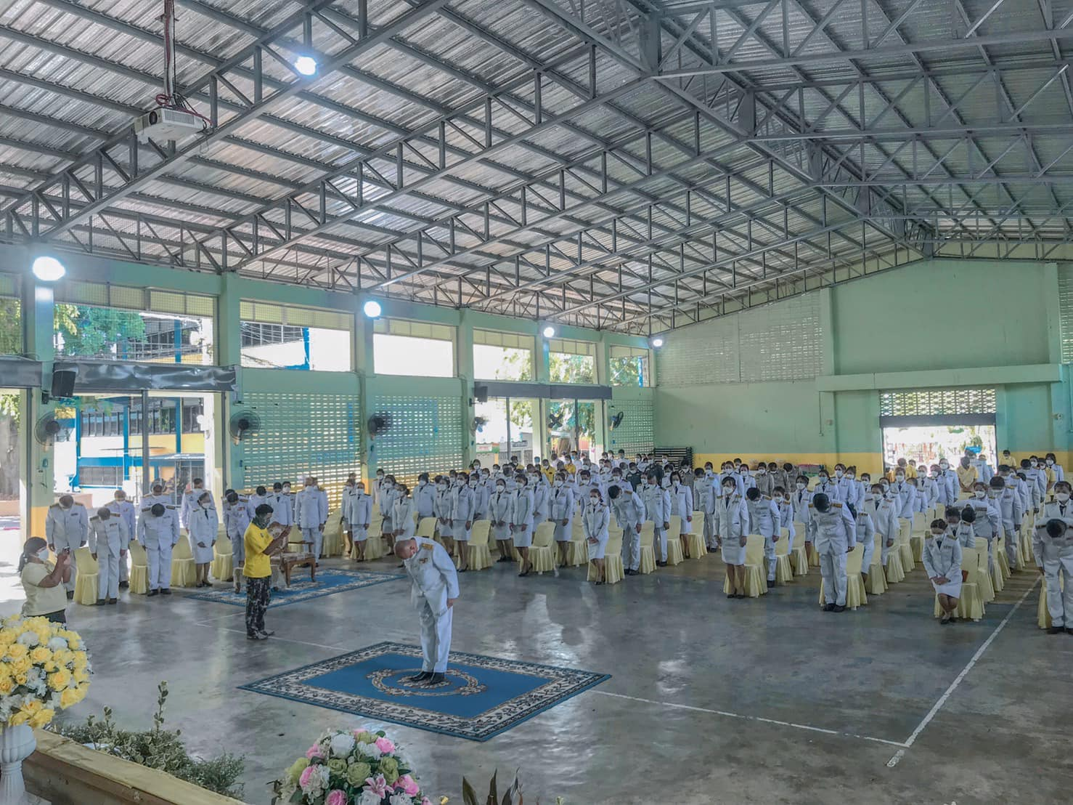
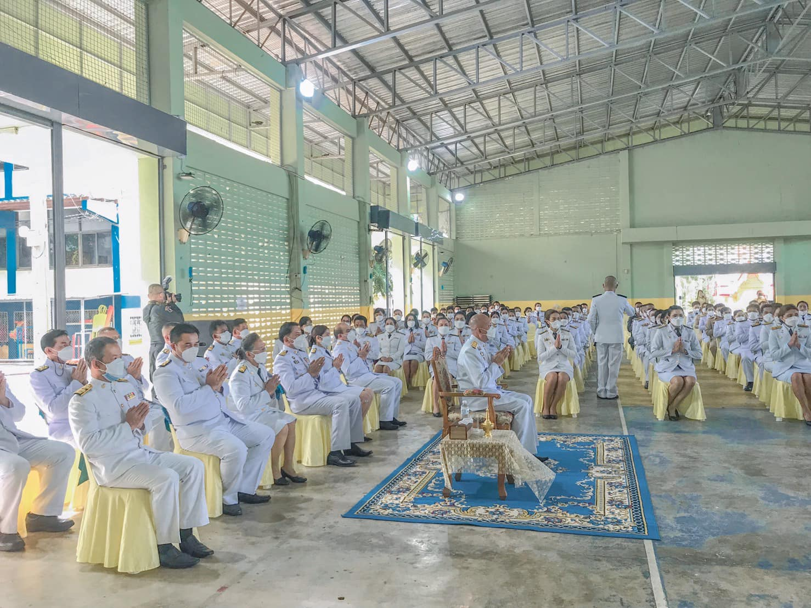

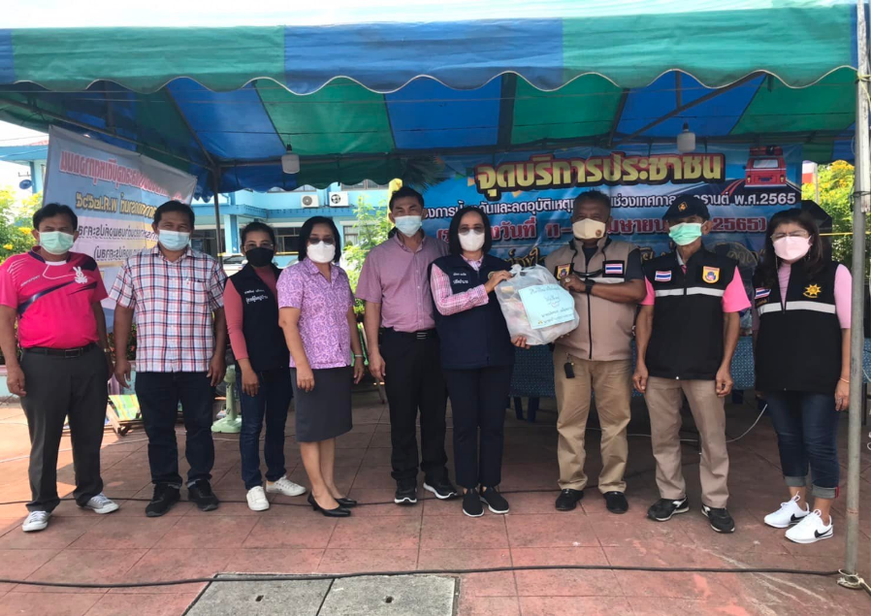
โครงการป้องกันและลดอุบัติเหตุช่วงเทศกาลสงกรานต์ ประจำปี พ.ศ.2565
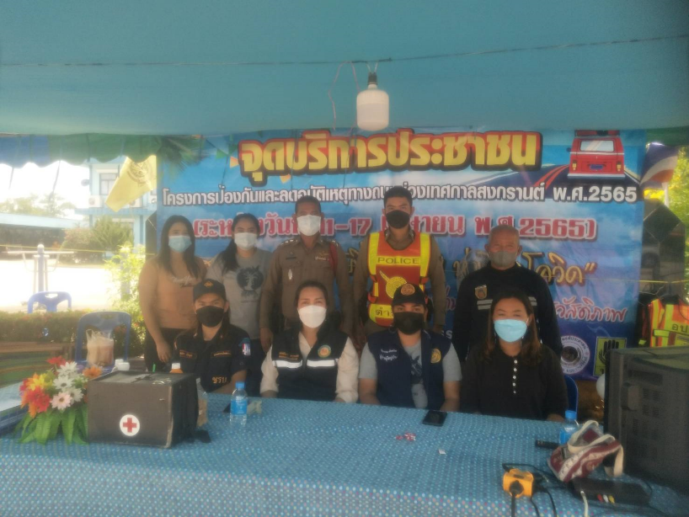

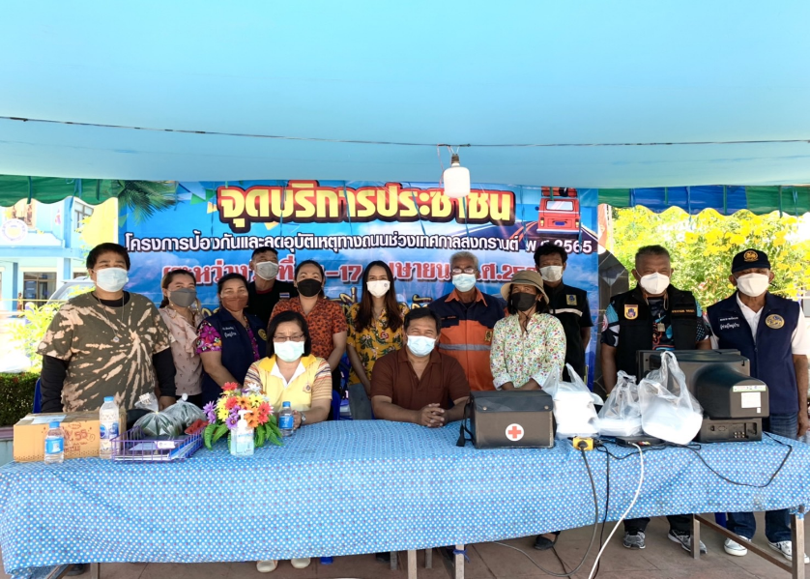
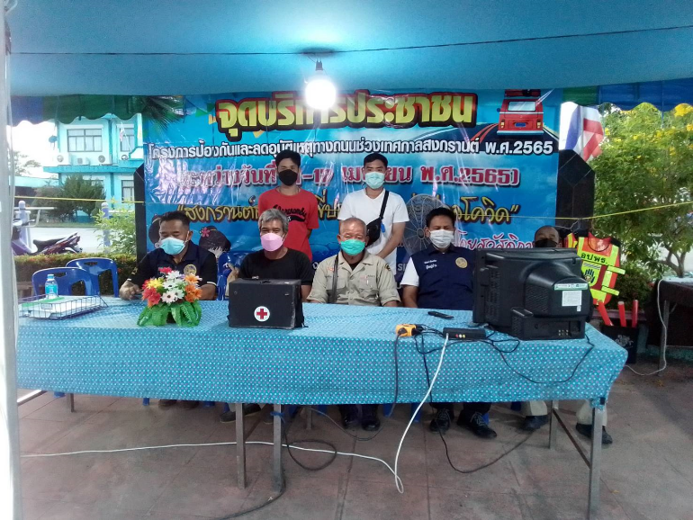

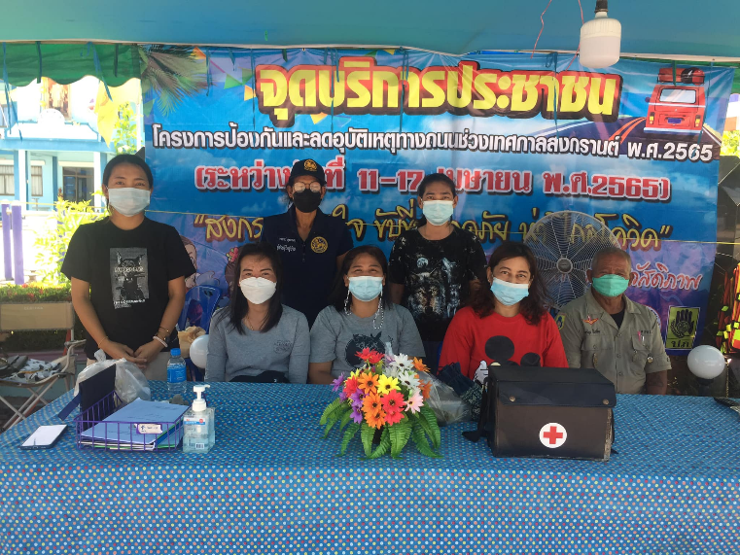
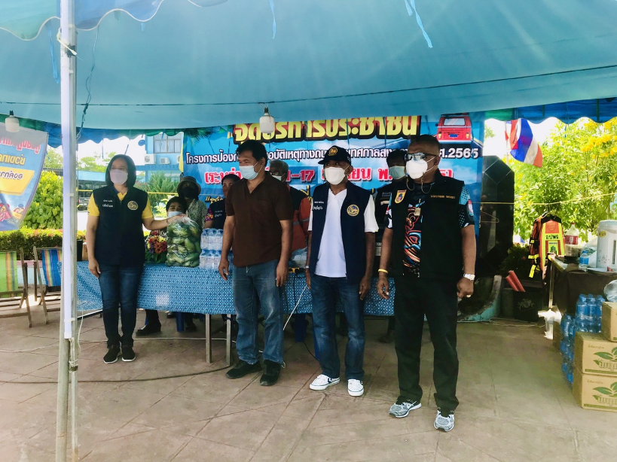

วันที่ 11 เมษายน 2565
นายธนาชัย บัวช่วง นายก อบต.พงศ์ประศาสน์ มอบหมาย เจ้าหน้าที่กองช่าง นำยางมะตอย จำนวน 200 ถุง ซ่อมแซมถนน หมู่ที่ 2 บ้านหินกอง ต.พงศ์ประศาสน์ อ.บางสะพาน จ.ประจวบคีรีขันธ์
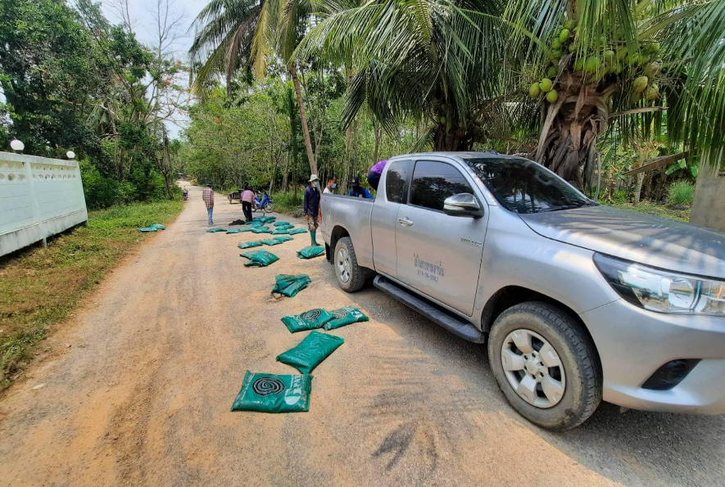
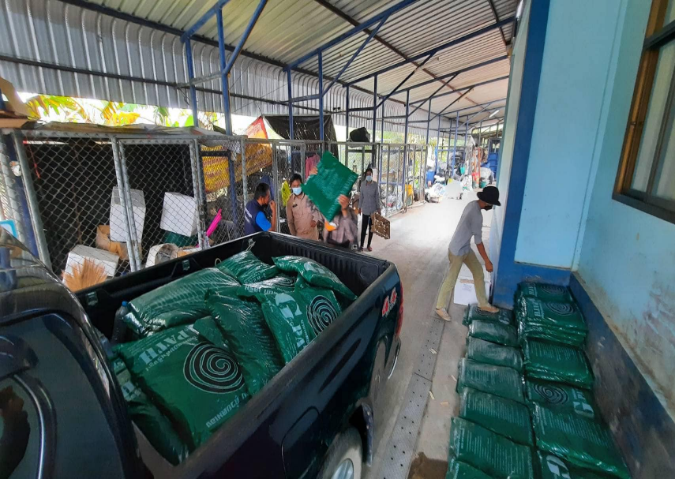

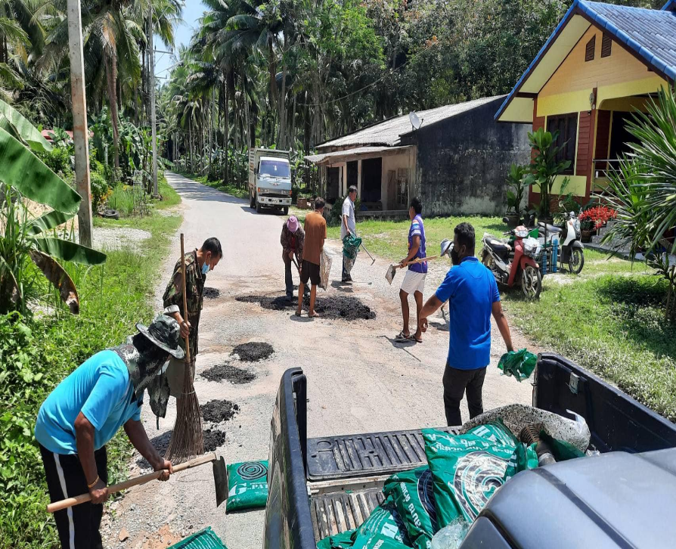
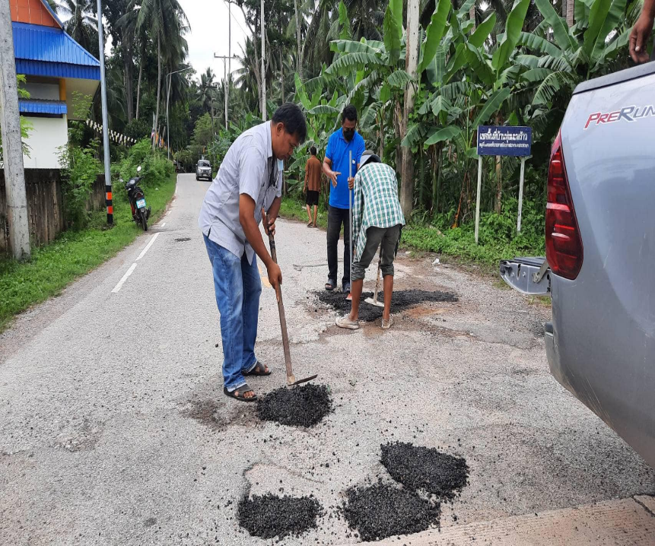

วันที่ 14 มีนาคม 2565
การประชุมหัวหน้าส่วน

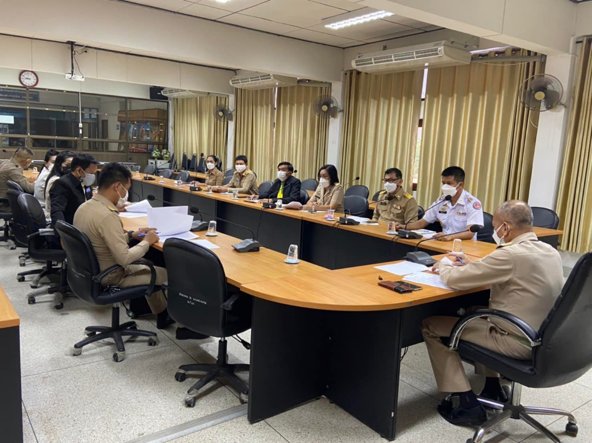

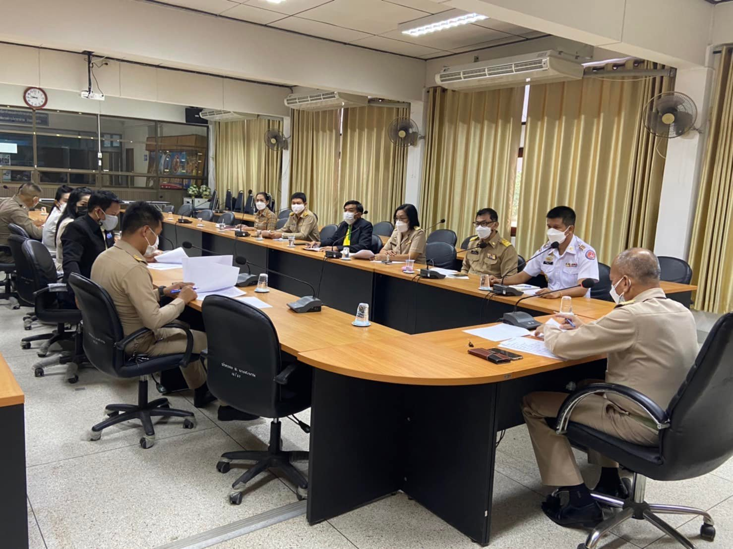

การรับฟังความคิดเห็นของประชาชน
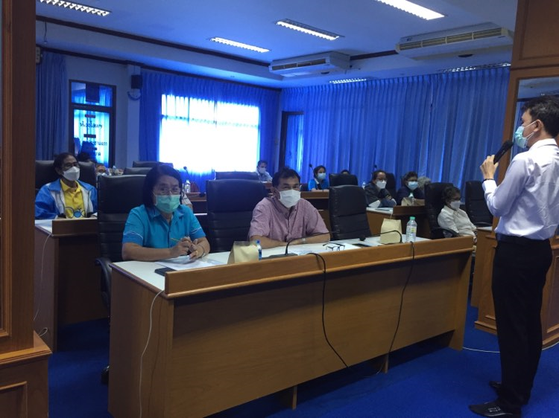

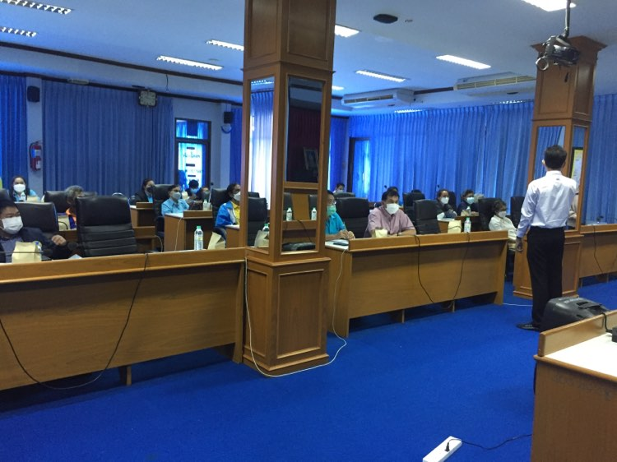

วันที่ 13 มกราคม 2565
การประชุมการเปิดใช้โรงพยาบาลสนาม
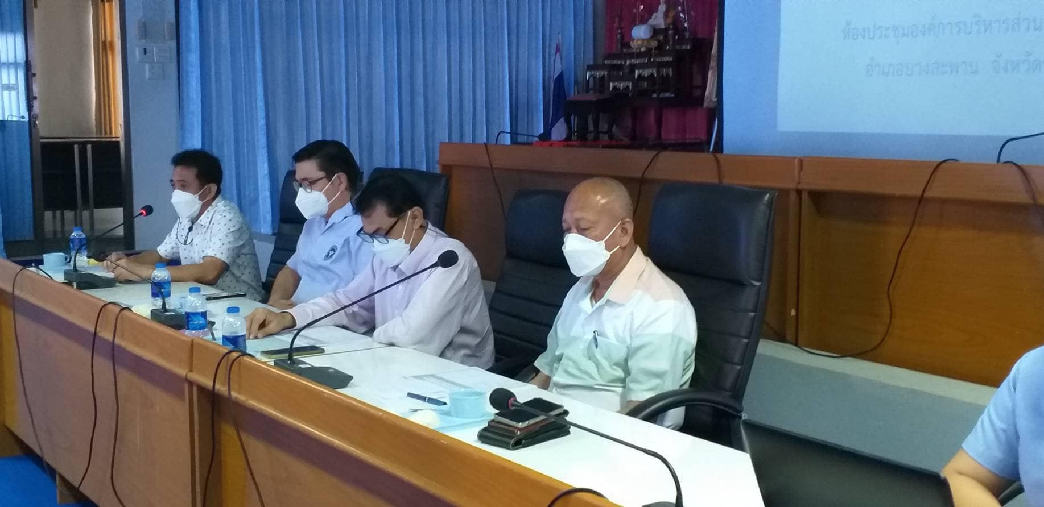
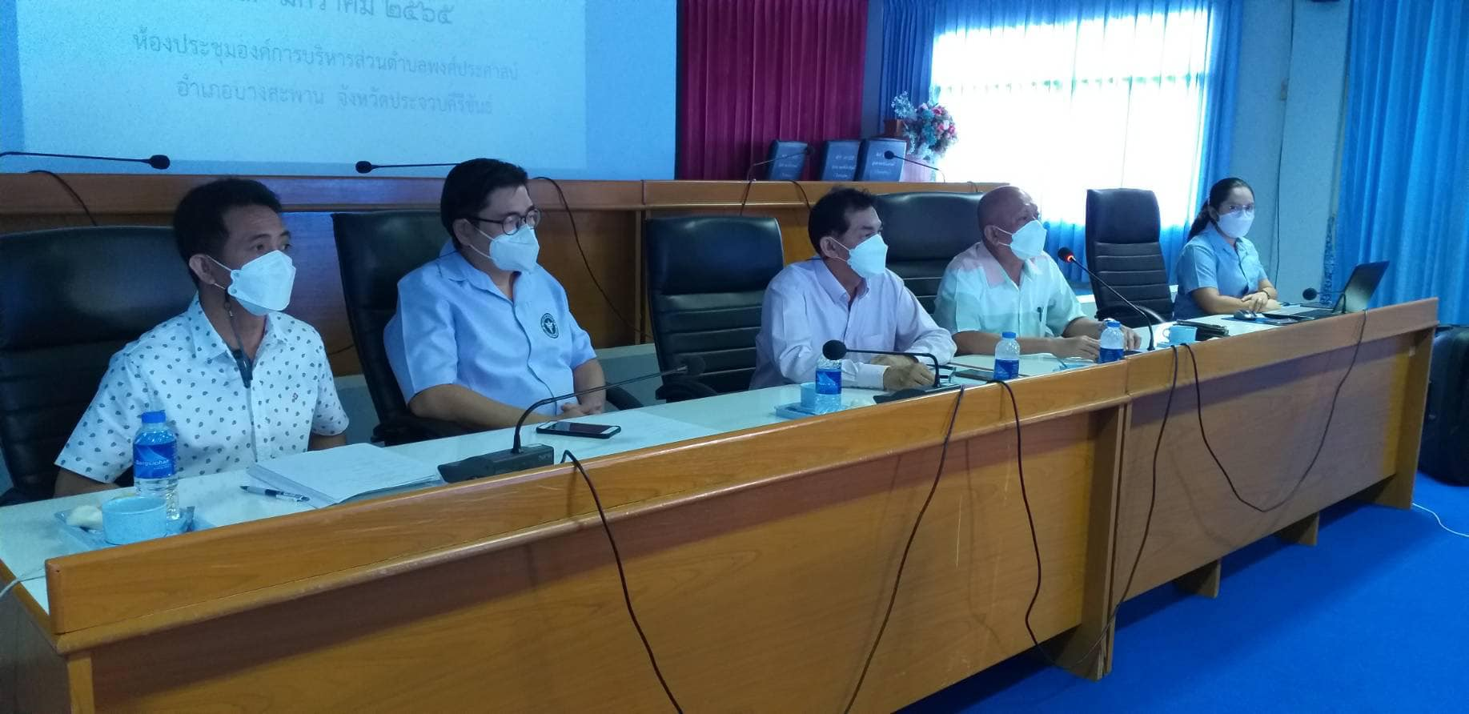

วันที่ 22 มีนาคม 2565
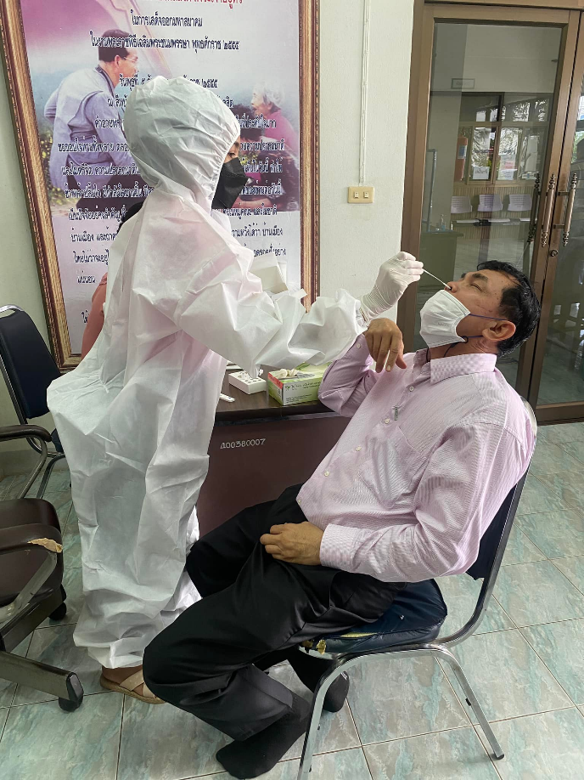
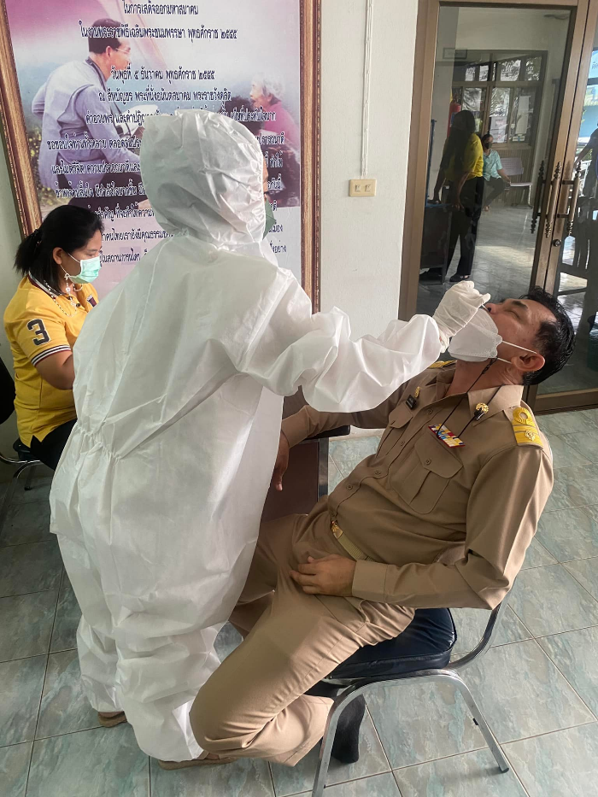
เจ้าหน้าที่กองสาธารณสุขฯ ตรวจโควิด-19 ให้กับ คณะผู้บริหาร หัวหน้าส่วนราชการ และพนักงาน

วันที่ 15 มีนาคม 2565
นายธนาชัย บัวช่วง นายก อบต.พงศ์ประศาสน์ มอบหมายให้ กองสาธารณสุขและสิ่งแวดล้อม ร่วมกับ นางสาววรรณิษา หารกลับ เลขานายกองค์การบริหารส่วนตำบลพงศ์ประศาสน์ ลงพื้นที่มอบถุงยังชีพให้กับครัวเรือนที่มีคำสั่งทางราชการให้กักตัวด้วยโรคติดเชื้อไวรัสโคโรนา 2019
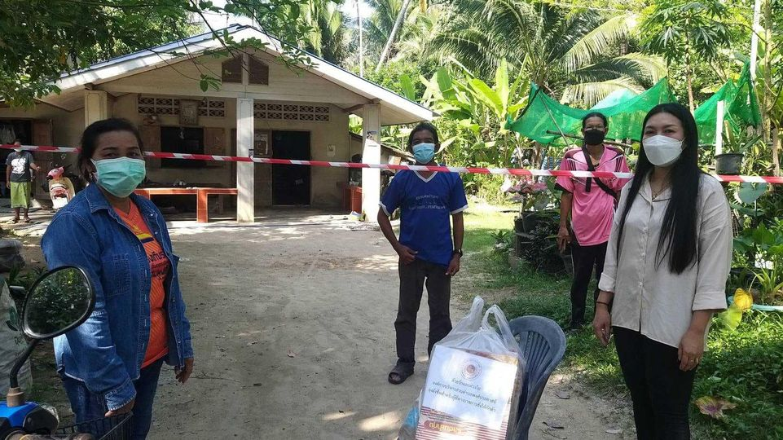

วันที่ 21-22 มีนาคม 2565
นายธนาชัย บัวช่วง นายก อบต.พงศ์ประศาสน์ พร้อมด้วยนางสาวนิลวรรณ์ คชเวช ปลัด อบต.พงศ์ประศาสน์ และเจ้าหน้าที่ ต้อนรับนักศึกษาแพทย์ จากคณะแพทย์ศาสตร์ศิริราชพยาบาล มหาวิทยาลัยมหิดล ในการลงพื้นที่เพื่อศึกษาข้อมูลโรงพยาบาลสนามและผู้ป่วยติดเตียงในพื้นที่ตำบล พงศ์ประศาสน์
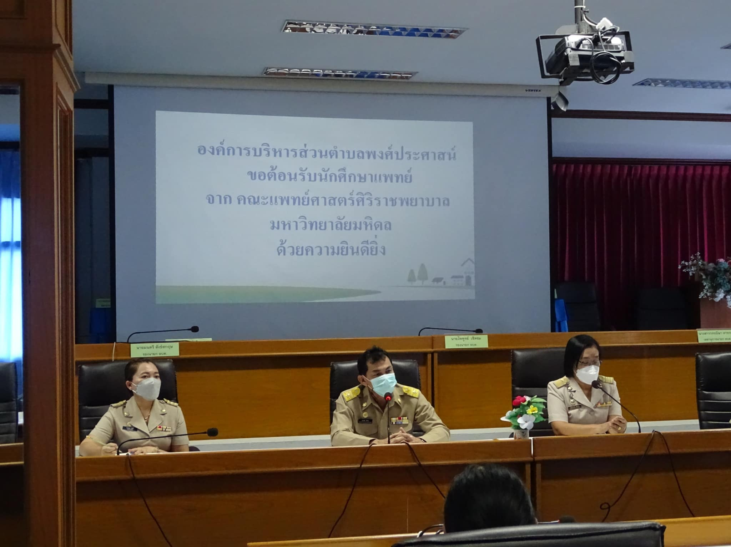
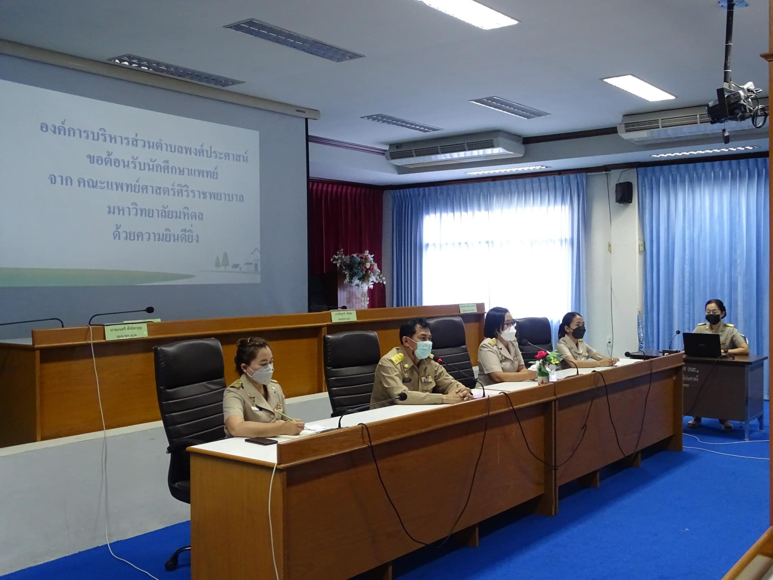

วันที่ 25 มีนาคม 2565 เวลา 08.30 น.
นายธนาชัย บัวช่วง นายก อบต.พงศ์ประศาสน์ เป็นประธานเปิดการประชุม คณะกรรมการศูนย์ชุมชนคุ้มครองเด็กตำบลพงศ์ประศาสน์ ”โครงการพัฒนาระบบคุ้มครองเด็กและเยาวชน กิจกรรมการขับเคลื่อนระบบการคุ้มครองเด็กระดับตำบล” โดย บ้านพักเด็กและครอบครัวจังหวัดประจวบคีรีขันธ์
ณ ห้องประชุมอเนกประสงค์ ชั้น 2 อบต.พงศ์ประศาสน์
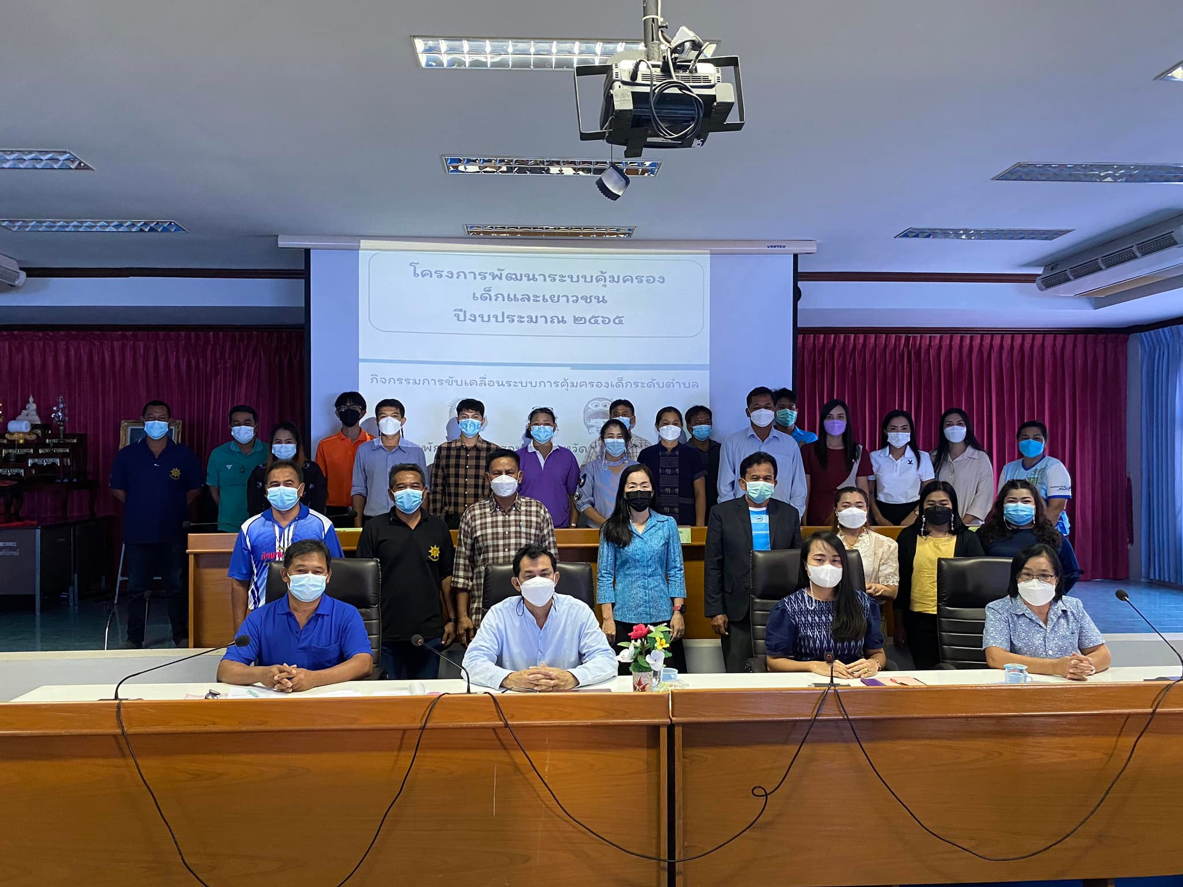

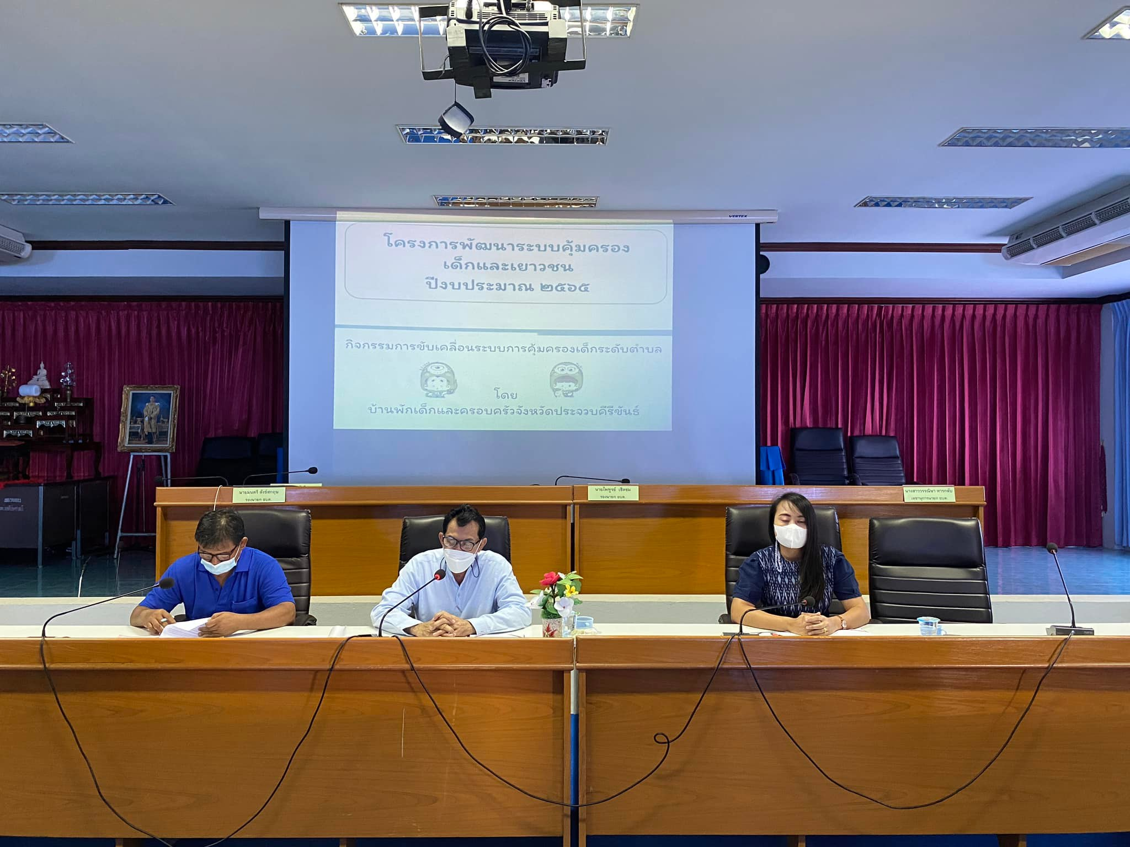

วันที่ 22 มีนาคม 2565
นายธนาชัย บัวช่วง นายก อบต.พงศ์ประศาสน์ มอบหมายให้ช่างไฟฟ้า อบต.พงศ์ประศาสน์ ลงพื้นที่ซ่อมไฟทางสาธารณะ
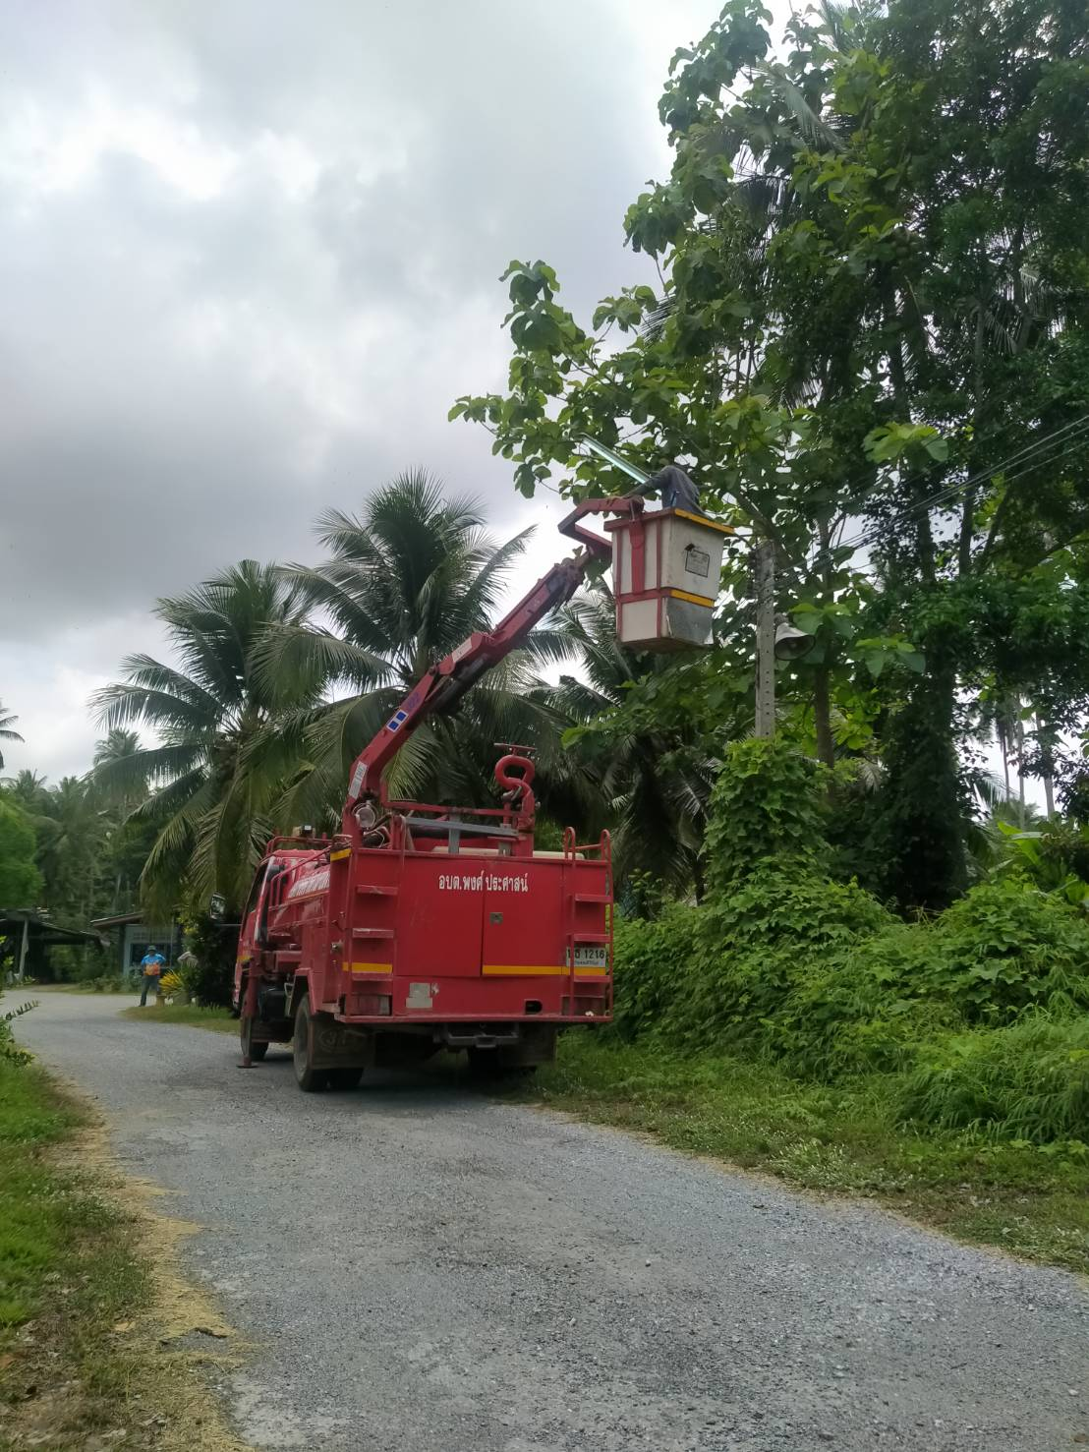
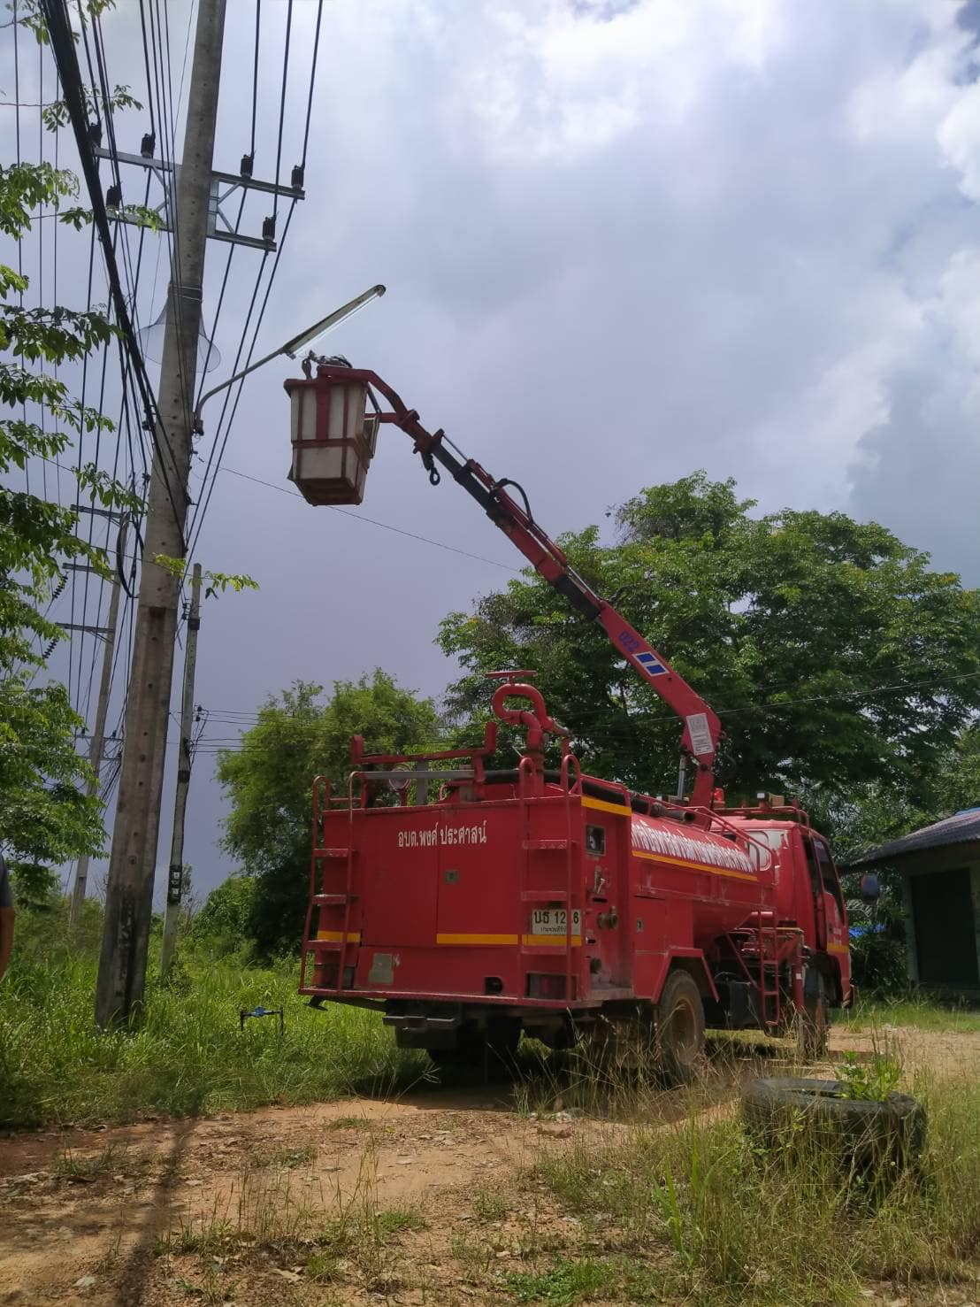
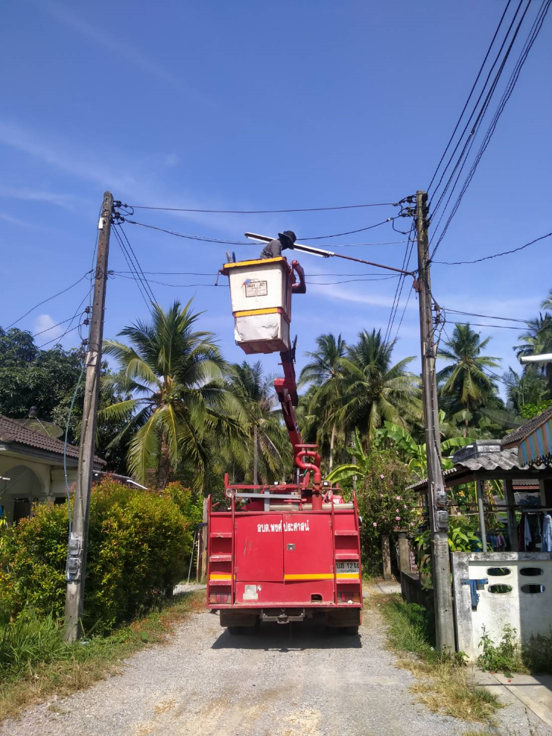
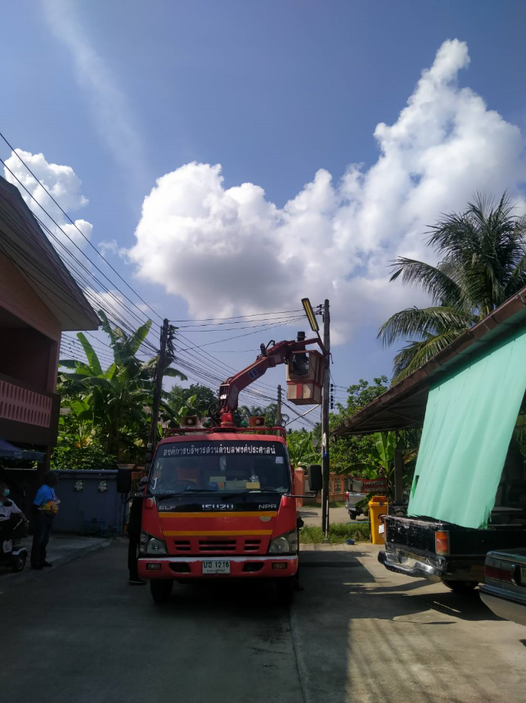

วันที่ 21 มีนาคม 2565
นายธนาชัย บัวช่วง นายก อบต.พงศ์ประศาสน์ มอบหมายให้ นายไพฑูรย์ เชิดชม รองนายก อบต.พงศ์ประศาสน์ พร้อมด้วยช่างประปา อบต.พงศ์ประศาสน์ ดำเนินการซ่อมถังกรองน้ำประปา หมู่ที่ 2 บ้านหินกอง
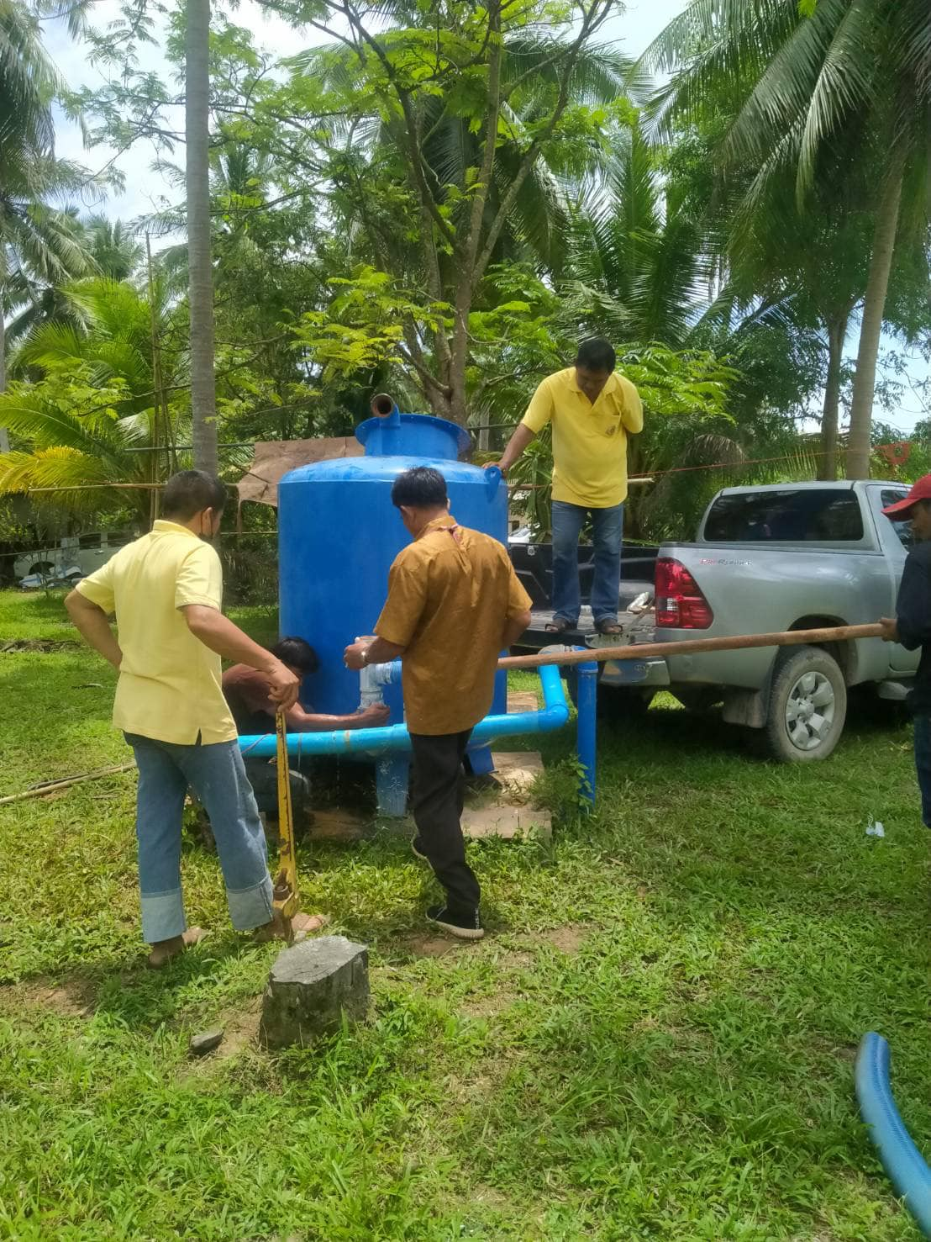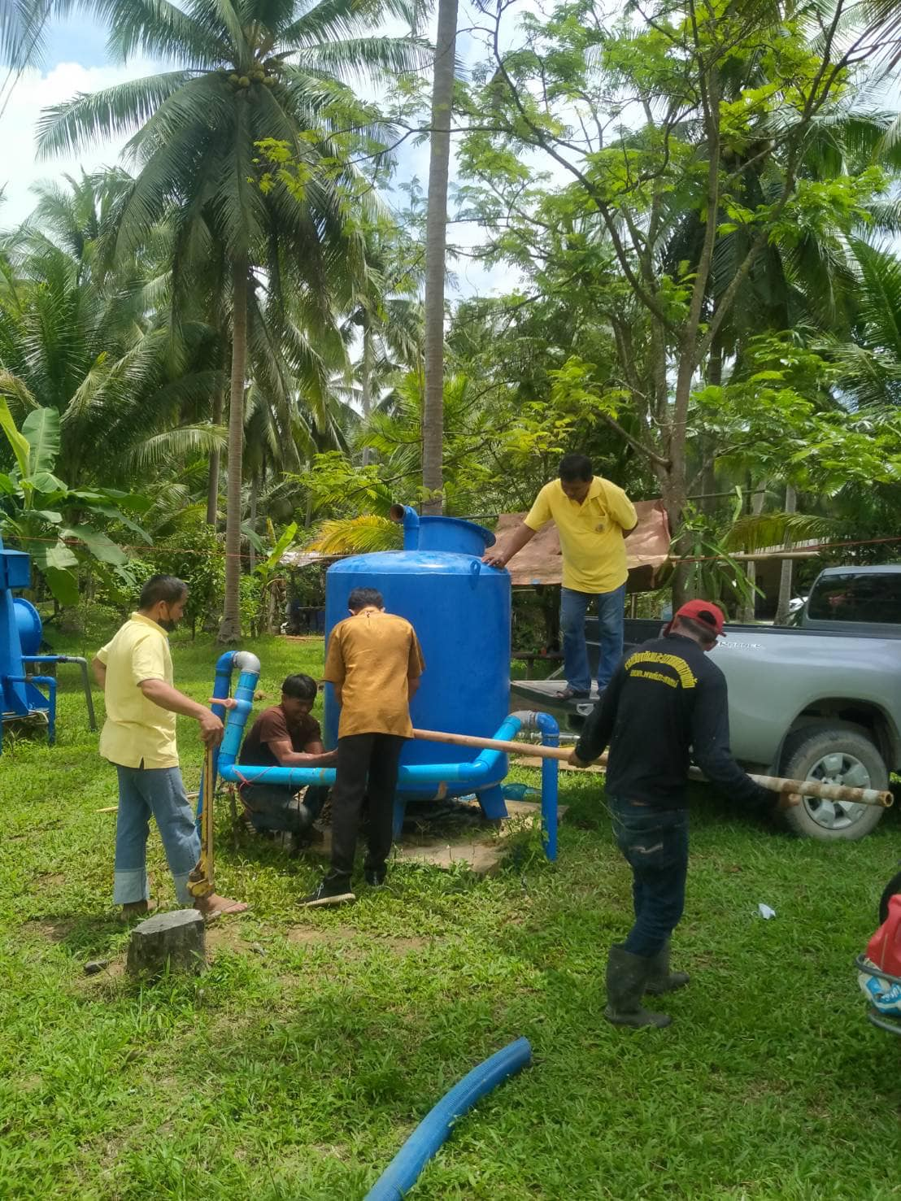

กิจกรรมล้างอ่างเก็บน้ำ
